配置

user-zuul里面的application.yaml

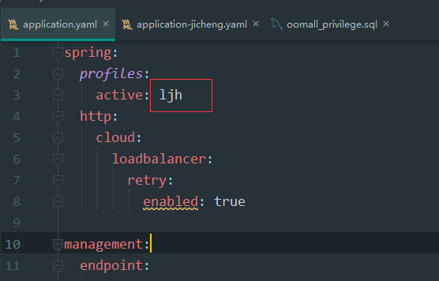

这里填成自己组的后缀，如application-ljh.yaml

然后在application-ljh.yaml修改以下几部分

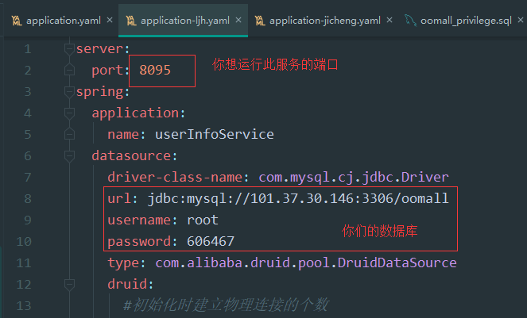

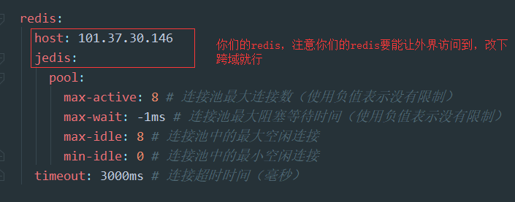

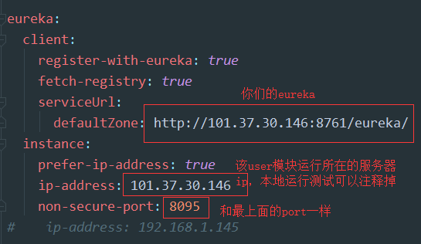

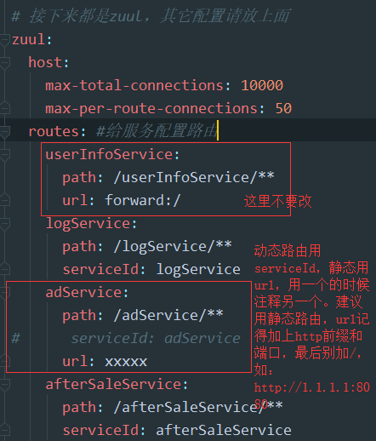

权限表的使用：

老师在测试的时候会先把数据刷新，所以权限表也会变成标准组原来的，这时候跟老师说你要导入权限表，然后把他的mysql的oomall_privilege的数据清空（truncate），然后导入oomall_privilege.sql的数据。（**测试的时候发现权限的数据不全可以自己插入**）

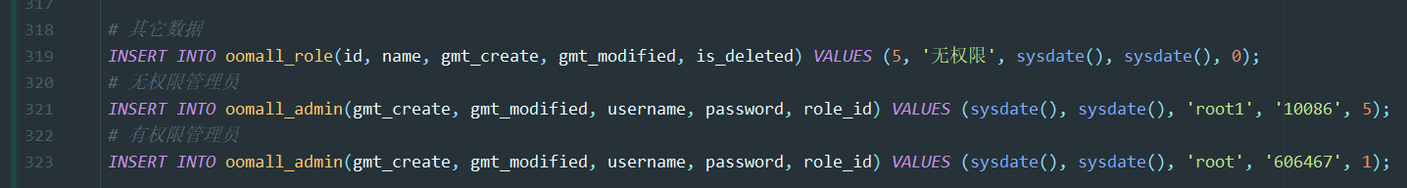

这个文件最后有我自己插入的几条数据，

老师会叫你给一个有权限的管理员和无权限的管理员给他，

**有权限的管理员**：管理员名root 密码 606467 （可以自己改）

**无权限的管理员**：管理员名 root1 密码 10086 （可以自己改）

用户老师会自己写

打包问题

先对common和standard进行install，再对user-zuul进行package

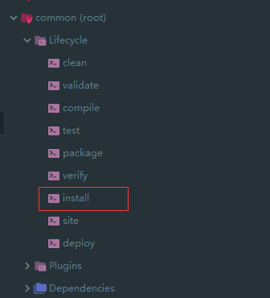

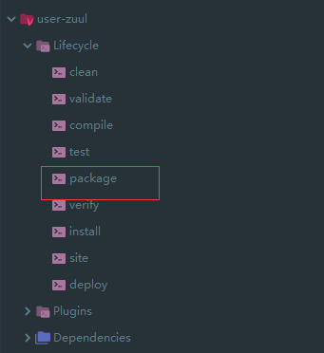

测试的时候可能会出服务器500的报错

有可能的原因：

一个大原因是网关没找到你们的服务，有下面几点

1. 使用动态路由的玄学报错
2. 静态路由的ip写错了
3. 要调用的服务端口没开
4. 配置的redis拒绝了网关的访问，把redis的访问权限打开
5. 建议把要调用的服务的eureka配置改成

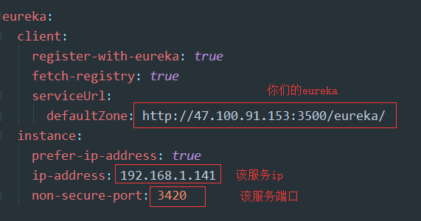

其它可能是你们服务内部报错，可能是代码**空指针**，也可能是**feign的调用问题（建议在feign那里加上url）**

